班主任核对本班名单及照片
（更新日期20181114）
（以下步骤可以在电脑上打开http://szxy.ls2g.cn进行操作（内外网均可））
打开钉钉，点击工作台（钉钉底部中间按钮）
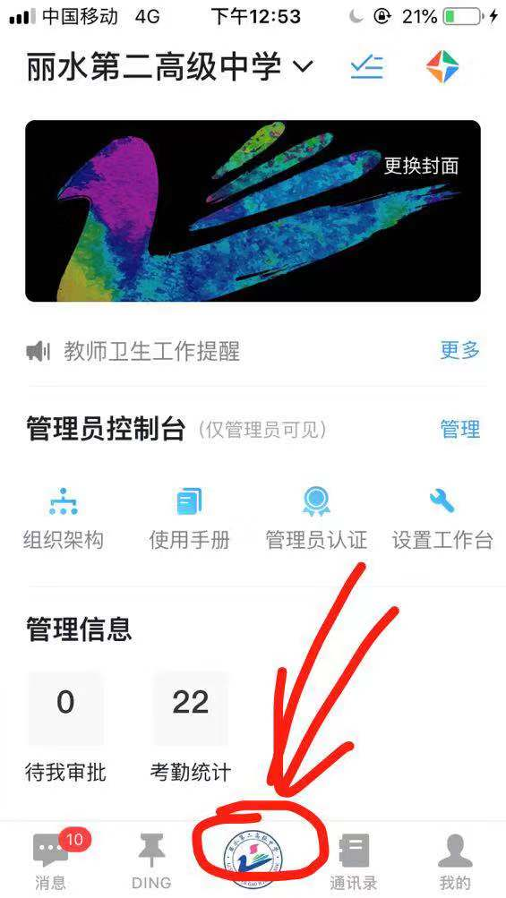
下拉找到“智慧校园”
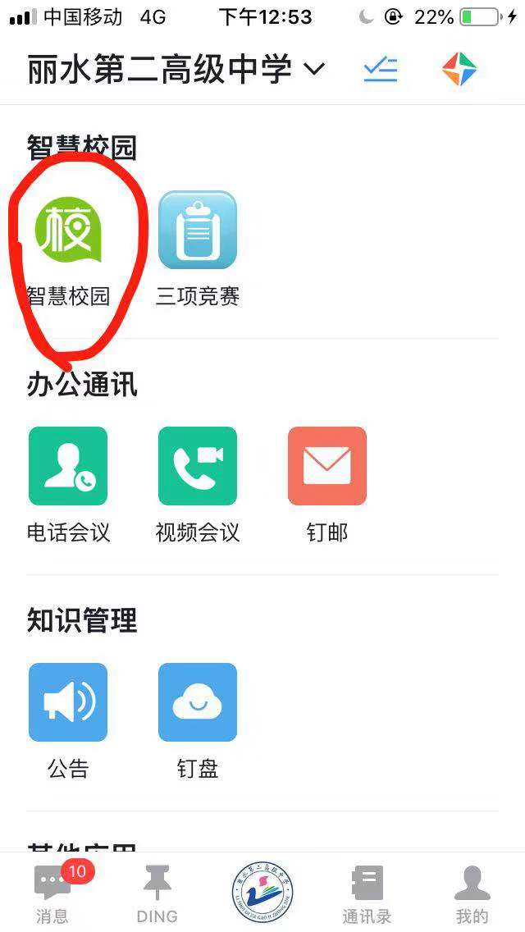
打开后输入用户名和密码（如登录过，一个月内不需要再登录，跳过此步）
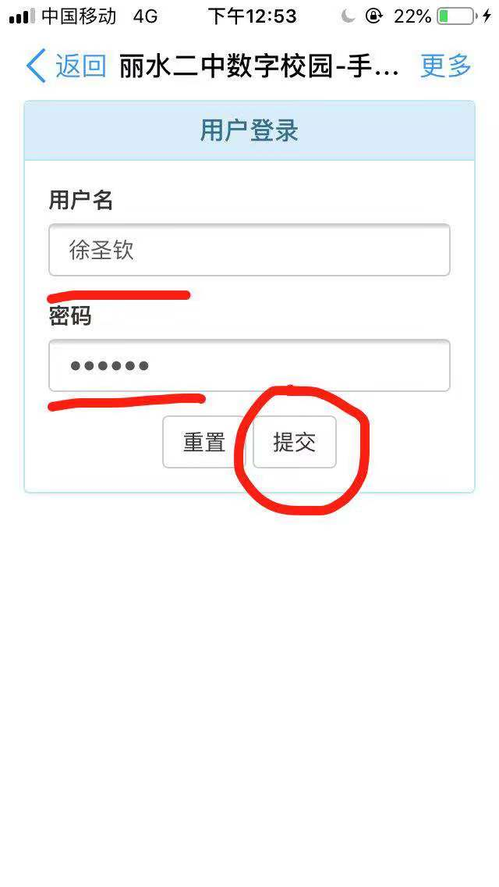
登录后选择自己管理的班级
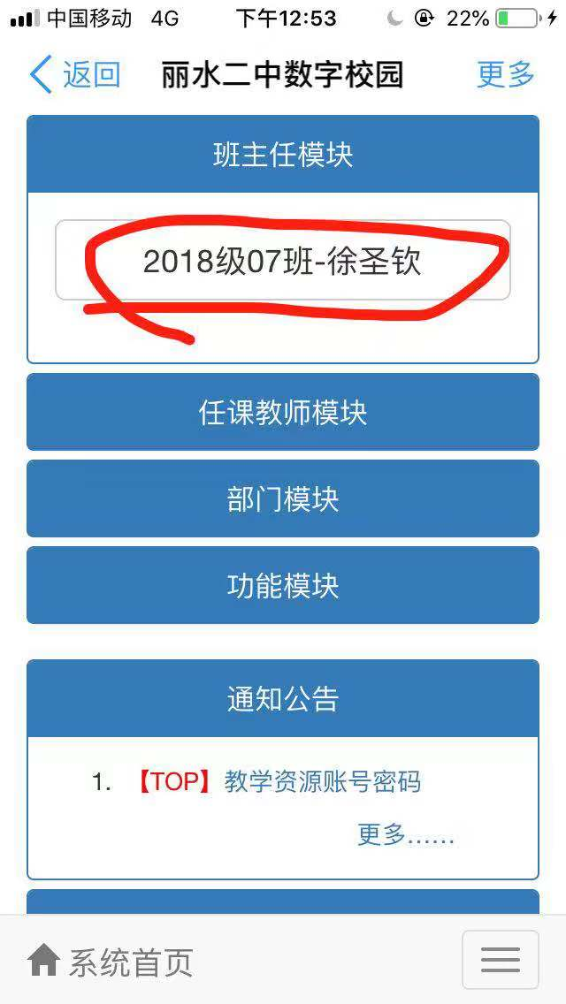
点击右下角菜单
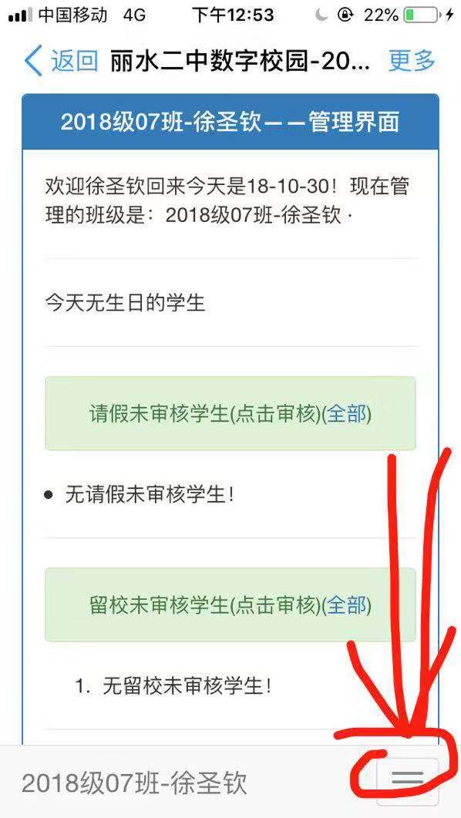
选择班级管理——学生综合信息
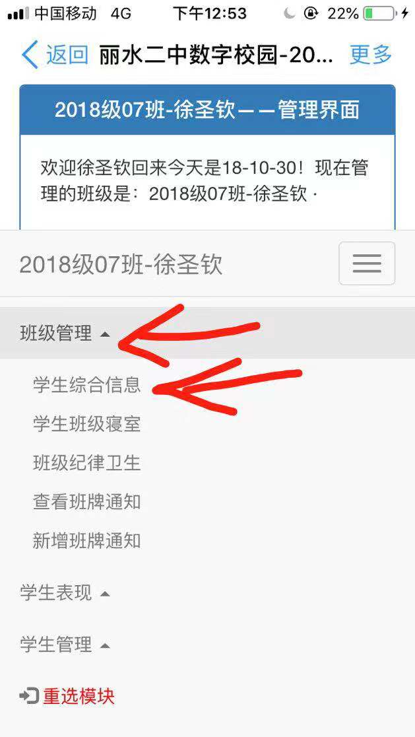
首先和对学生总人数及名单是否正确
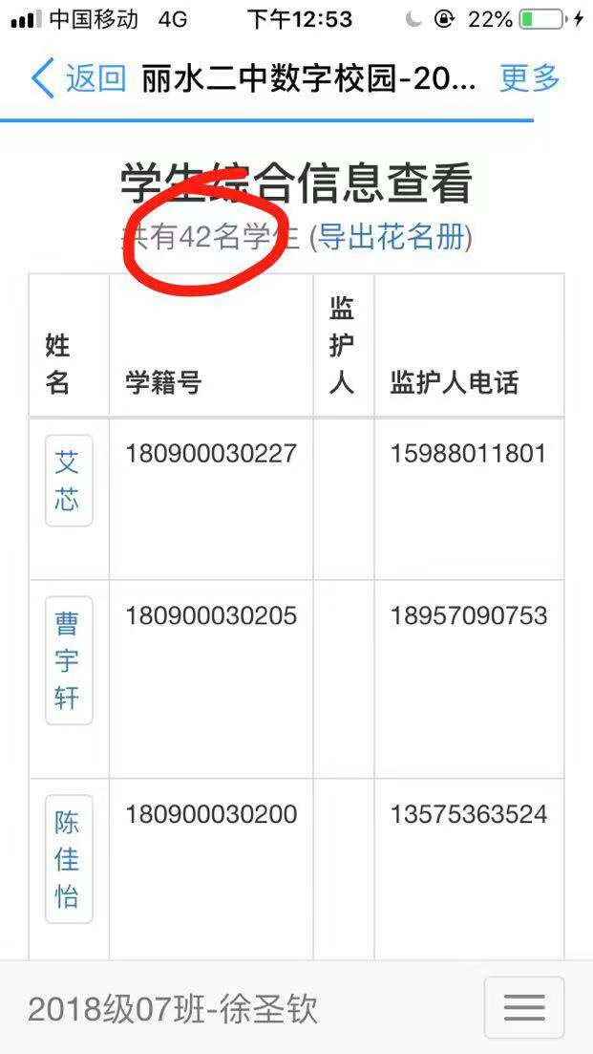
其次点击每一位学生姓名，跳出照片后核对照片是否正确
